中国铁矿石价格指数（CIOPI）
中国钢铁工业协会 2019年5月6日印发

一、进口铁矿石价格（OPI）
5月6日，直接进口铁矿石62%品位干基粉矿到岸价格为93.00美元/吨（即1.5000美元/吨度），环比每吨上升0.14美元，升幅为0.15%，当月平均价格为93.00美元/吨。
5月6日，现货贸易进口铁矿石62%品位干基粉矿人民币含税价格为728.10元/吨，环比每吨上升0.46元，升幅为0.06%，当月平均价格为728.10元/吨。
5月6日，直接进口铁矿石58%品位干基粉矿到岸价格为84.20美元/吨（即1.4517美元/吨度），环比每吨上升0.10美元，升幅为0.12%，当月平均价格为84.20美元/吨。
5月6日，现货贸易进口铁矿石58%品位干基粉矿人民币含税价格为659.46元/吨，环比每吨上升0.83元，升幅为0.13%，当月平均价格为659.46元/吨。
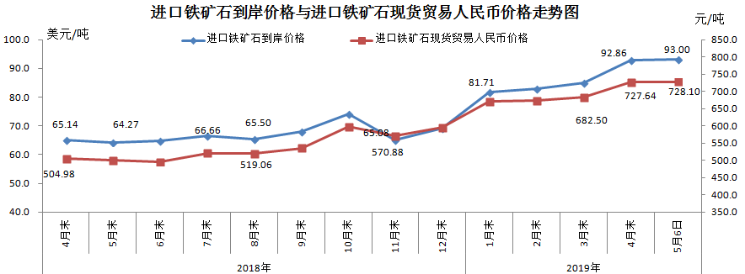
二、国产铁矿石价格
5月6日，国产铁矿石62%品位干基铁精矿含税价格为638.88元/吨，环比每吨上升8.05元，升幅为1.28%；比进口铁矿石低89.22元/吨，降幅为12.25%；当月平均价格为638.88元/吨，比进口铁矿石低89.22元/吨，降幅为12.25%。
5月6日，国产铁矿石65%品位干基铁精矿含税价格为716.05元/吨，环比每吨上升9.12元，升幅为1.29%；当月平均价格为716.05元/吨。
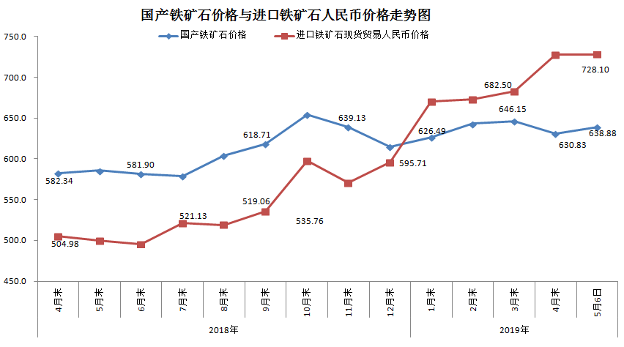三、中国铁矿石价格指数（CIOPI）
5月6日，中国铁矿石价格指数（CIOPI）330.45点，环比上升0.95点，升幅为0.29%。其中：国产铁矿石价格指数为257.07点，环比上升3.24点，升幅为1.28%；进口铁矿石价格指数为344.32点，环比上升0.52点，升幅为0.15%。
